ПОЯСНИТЕЛЬНАЯ ЗАПИСКА
к проекту постановления Кабинета Министров Чувашской Республики
«О внесении изменений в постановление Кабинета Министров
Чувашской Республики от 13 мая 2015 г. № 186»

Настоящий проект постановления Кабинета Министров Чувашской Республики «О внесении изменений в постановление Кабинета Министров Чувашской Республики от 13 мая 2015 г. № 186» (далее – проект постановления) разработан Министерством культуры, по делам национальностей и архивного дела Чувашской Республики в соответствии с постановлением Правительства Российской Федерации от 25 октября 2023 г. № 1782 «Об утверждении общих требований к нормативным правовым актам, муниципальным правовым актам, регулирующим предоставление из бюджетов субъектов Российской Федерации, местных бюджетов субсидий, в том числе грантов в форме субсидий, юридическим лицам, индивидуальным предпринимателям, а также физическим лицам – производителям товаров, работ, услуг и проведение отборов получателей указанных субсидий, в том числе грантов в форме субсидий».
В связи с тем, что проектом постановления не устанавливаются новые и не изменяются ранее предусмотренные нормативными правовыми актами Чувашской Республики обязанности для субъектов предпринимательской и инвестиционной деятельности согласно Порядку проведения оценки регулирующего воздействия проектов нормативных правовых актов Чувашской Республики, утвержденному постановлением Кабинета Министров Чувашской Республики от 29 ноября 2012 г. № 532 «О проведении оценки регулирующего воздействия проектов нормативных правовых актов Чувашской Республики», проведение оценки регулирующего воздействия проекта постановления не требуется.
Принятие постановления не повлечет выделения дополнительных средств из республиканского бюджета Чувашской Республики и внесения изменений в иные нормативные правовые акты Чувашской Республики.

Министр культуры, по делам национальностей и архивного дела Чувашской Республики | 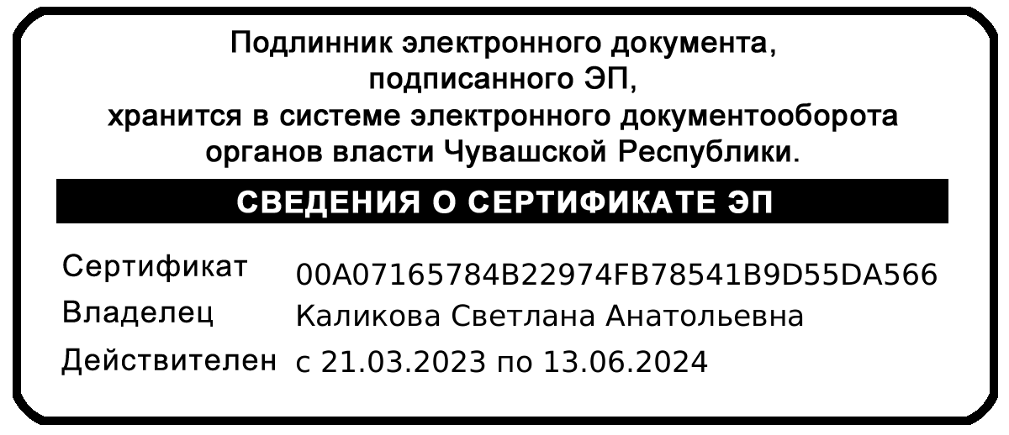 | С.А. Каликова

